**GEBZE TEKNİK ÜNİVERSİTESİ**

**GTU 101 DERSİ**

**MÜFREDAT DIŞI ETKİNLİK**

**RAPORU**

**Berkan AKIN**

**171044073**

**İçindekiler**

**Konu Başlığı**  **Sayfa No**

Giriş..........................................................................................................................................2

Etkinlikler Hakkında Özet.....................................................................................................3

GTU Eğitim Hayatı Boyunca Katılım Gösterilen Etkinlikler..........................................4

İstihdam ve Kariyer Günleri ile bilimsel (TÜBİTAK vb.) Etkinlikleri..........................4

Sosyal Proje ve Çalışma Gruplarına Katılma Etkinlikleri................................................6

Kongre ve Çalıştay Etkinlikleri............................................................................................8

Kültürel Etkinlikler................................................................................................................10

Topluma Hizmet Uygulamaları…………............................................................................12

Ulusal ve Uluslararası Yarışmalar………............................................................................14

GTÜ’deki birimler, Resmî ve Özel kurumlar ile Sivil Toplum Kuruluşları Tarafından

Açılan Eğitimler…………………..........................................................................................16

Çalıştay Etkinlikleri …………………...................................................................................18

Sonuç………………………………………………………………………………………….21

Etkinlik Belgelerine Erişim Linki…………………………………………………………22

**Giriş**

Bu rapor, Gediz Teknik Üniversitesi (GTÜ) tarafından sunulan ve öğrencilerin eğitim hayatları boyunca katıldıkları çeşitli etkinliklerin ve bu etkinliklerin öğrenciler üzerindeki olumlu etkilerinin incelendiği "Etkinlik Dersi" konusunu ele almaktadır. Bu ders, geniş bir yelpazede yer alan etkinlikleri kapsar; bunlar arasında bilimsel etkinlikler (TÜBİTAK gibi), kültürel ve sosyal proje ve çalışma gruplarına katılım, çeşitli akademik toplantılarda (kongre, sempozyum, konferans, panel, seminer, çalıştay vb.) yer almak, topluma hizmet uygulamaları, sergi etkinlikleri, müze ziyaretleri, fuarlar, bienaller, trienaller, festivaller, ulusal ve uluslararası yarışmalar ve üniversite spor müsabakaları gibi faaliyetler bulunmaktadır.

Bu ders aynı zamanda, öğrencilerin GTÜ'deki birimler, resmi ve özel kurumlar ve sivil toplum kuruluşları tarafından açılan kurs ve eğitimlere katılmalarını, ayrıca diğer üniversiteler tarafından düzenlenen etkinliklere de katılmalarını teşvik etmektedir. Etkinlik dersi, öğrencilere, kendi ilgi alanlarına ve hedeflerine uygun bir etkinlik yelpazesi içerisinde, kampüs içinde veya dışında düzenlenecek her türlü bilimsel, sosyal ve kültürel etkinliği deneyimleme fırsatı sunar.

Bu rapor, ayrıca, ders kapsamında yer alan etkinliklerin yönetimi ve öğrencilerin bu etkinliklere katılımının nasıl değerlendirileceği konusunu da kapsar. Rapor, dersin kurallarını ve prosedürlerini ayrıntılı olarak ele alacak ve her bir öğrencinin katıldığı etkinlikler için nasıl bir "Müfredat Dışı Etkinlik Raporu" hazırlayacağına dair rehberlik sağlayacaktır. Bu rapor aynı zamanda, dersin nasıl değerlendirildiğini ve bu süreçte hangi öğretim elemanlarının rol aldığını da tartışacaktır.

Bu derste, öğrencinin katıldığı etkinliklerin, o öğrencinin kendi eğitim ve kariyer hedeflerine nasıl yardımcı olduğu ve kişisel gelişimine ne gibi katkılar sağladığı üzerinde durulmaktadır. Bu nedenle, bu rapor, bir öğrencinin bu ders kapsamında nasıl bir deneyim yaşayabileceği ve bu deneyimin öğrencinin genel eğitim deneyimine ve kişisel gelişimine nasıl katkı sağlayabileceği konusuna odaklanmaktadır.

**Etkinlikler Hakkında Özet**

Girişimcilik eğitimleri, proje yazma eğitimleri, fikir kongreleri, kültürel geziler, topluma hizmet uygulamaları, tiyatro ve müze ziyaretleri; tüm bu aktiviteler öğrencilerin kişisel, sosyal ve mesleki gelişimlerine önemli katkılar sağlar. Girişimcilik eğitimleri, öğrencilerin yenilikçi düşünme ve liderlik becerilerini geliştirebileceği bir ortam sunar, aynı zamanda iş fikirlerini nasıl uygulayacakları ve potansiyel zorlukları nasıl aşacakları konusunda da eğitim verir. Proje yazma eğitimleri, öğrencilerin fikirlerini sistematik ve etkili bir şekilde ifade etmelerini sağlar, bu da hem akademik hem de profesyonel yaşamlarında önemli bir beceridir. Fikir kongrelerine katılım, öğrencilere çeşitli konularda derinlemesine bilgi edinme ve bu bilgileri tartışma fırsatı sunar. Kültürel geziler ve müze ziyaretleri, öğrencilere farklı kültürleri ve tarihleri daha iyi anlama ve bu bilgiyi kendi yaşamlarına ve hedeflerine uygulama fırsatı verir. Topluma hizmet uygulamaları, öğrencilere topluma geri vermenin önemini öğretir ve sosyal sorumluluk duygularını güçlendirir. Tiyatro ziyaretleri, öğrencilere farklı bakış açılarına ve hayat deneyimlerine maruz kalma ve empati yeteneklerini geliştirme fırsatı sunar. Tüm bu aktiviteler, öğrencilere, kendi yaşamlarını, toplumları ve çevrelerini daha geniş bir perspektiften anlama yeteneği kazandırır.

**GTU Eğitim Hayatı Boyunca Katılım Gösterilen Etkinlikler**

1. **İstihdam ve Kariyer Günleri ile bilimsel (TÜBİTAK vb.) Etkinlikleri**

**Katılım Sağlanan Etkinlik:** Girişimcilik Eğitimi

**Düzenleyen Kurum:** Gebze Teknik Üniversitesi, Tubitak

Girişimcilik eğitimi, öğrencilere, yenilikçi bir iş fikri oluşturmanın ve bu fikiri uygulamaya dökmeye yardımcı olacak stratejileri tasarlamanın temel ilkelerini öğreten bir ders veya eğitim programıdır. Eğitim genellikle, bir iş fikrini nasıl geliştireceğinizi, bir iş planı oluşturmayı, potansiyel yatırımcıları ikna etmeyi ve bir işi yönetme ve büyütmeyi içerir.

Girişimcilik eğitimi, öğrencilere değerli liderlik ve yönetim becerileri kazandırabilir. Bu beceriler, öğrencilerin hem profesyonel hem de kişisel yaşamlarında başarılı olmalarına yardımcı olabilir. Ayrıca, girişimcilik eğitimi, öğrencilere iş dünyasında karşılaşabilecekleri zorlukları aşmaları için gerekli olan problem çözme ve karar verme becerileri kazandırabilir.

Bu tür bir eğitim, öğrencilere kendi işlerini kurma ve geliştirme konusunda bilgi ve güven kazandırır. Ayrıca, öğrencilerin yenilikçi ve yaratıcı düşünme yeteneklerini artırır, riskleri yönetme ve belirsizlikle başa çıkma konularında onlara yardımcı olur.

Sonuç olarak, girişimcilik eğitimi, öğrencilerin hem iş dünyasında hem de genel yaşamlarında başarılı olmalarını sağlayacak değerli beceriler kazandırır. Bu tür bir eğitim, öğrencilere, hedeflerini gerçekleştirmek için gerekli araçları ve stratejileri sağlar.

**Katılım Sertifikası**

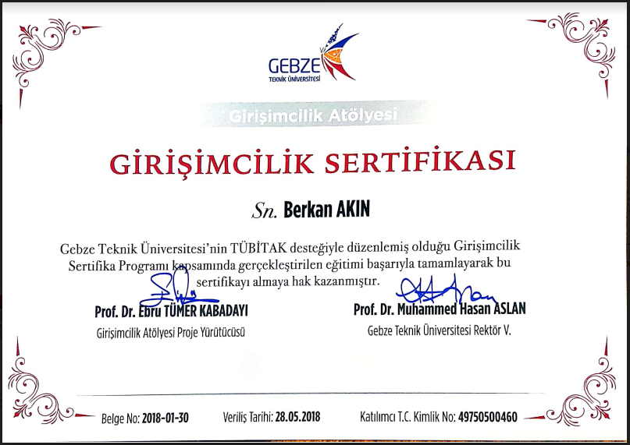

1. **Sosyal Proje ve Çalışma Gruplarına Katılma Etkinlikleri**

**Katılım Sağlanan Etkinlik:** Proje Yazma Eğitimi

**Düzenleyen Kurum:** Dışişleri Bakanlığı Ulusal Ajansı

Sosyal proje ve çalışma grupları, öğrencilerin hem kişisel hem de sosyal gelişimlerine büyük katkıda bulunur. Bu gruplar, öğrencilere çok çeşitli beceriler kazandırabilir ve ayrıca sosyal sorumluluk ve toplum hizmetine olan bağlılıklarını güçlendirebilir.

Proje yazma eğitimi kapsamında, öğrenciler bir Avrupa Birliği projesi örneğini yazmışlar. Bu deneyim, öğrencilere proje yönetimi, fon yönetimi, ve uluslararası işbirlikleri gibi önemli konularda derinlemesine bir anlayış kazandırmış olabilir. Proje yazma süreci, genellikle stratejik düşünme, problem çözme, eleştirel düşünme ve analitik beceriler gerektirir, bu yüzden öğrenciler bu süreçten geçerek bu becerileri geliştirebilirler.

Öğrenciler ayrıca, proje yazma süreci boyunca, kendi fikirlerini ve düşüncelerini ifade etme ve başkalarına bu fikirleri sunma becerilerini geliştirmiş olabilirler. Bu, öğrencilerin kendi kendine güvenlerini artırır ve aynı zamanda etkili iletişim becerilerinin gelişimine katkıda bulunur.

Sosyal proje ve çalışma gruplarına katılım, öğrencilere ekip çalışması, liderlik, ve işbirliği gibi sosyal beceriler kazandırır. Ayrıca, bu deneyimler öğrencilere, farklı bakış açılarını anlama ve çeşitli sosyal ve kültürel arka planlardan gelen insanlarla etkili bir şekilde çalışabilme becerisi kazandırır.

Sonuç olarak, sosyal proje ve çalışma gruplarına katılım, öğrencilerin kişisel ve sosyal becerilerini geliştirebilir ve onları gelecekteki mesleki roller için daha iyi hazırlayabilir. Aynı zamanda, öğrencilerin toplum hizmetine olan bağlılıklarını ve sosyal sorumluluklarını güçlendirebilir.

**Katılım Belgesi**

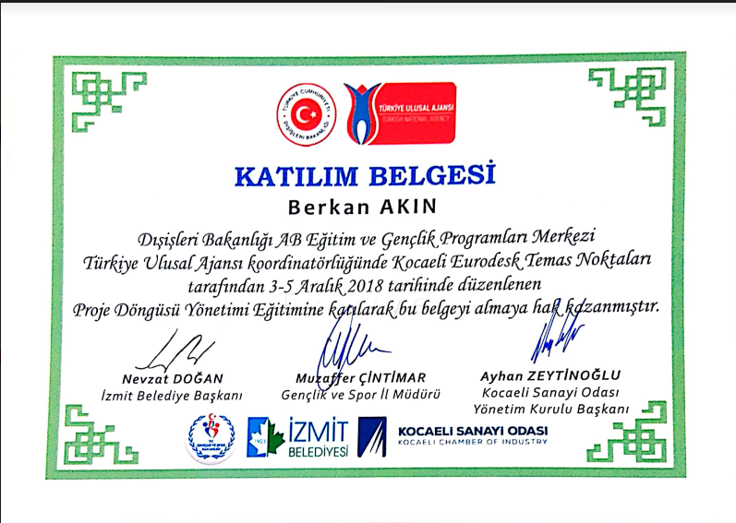

1. **Kongre ve Çalıştay Etkinlikleri**

**Katılım Sağlanan Etkinlik:** Türkiye Fikir Kongresi

**Düzenleyen Kurum:** Türkiye Gençlik Vakfı

Türkiye Gençlik Vakfı (TUGVA) tarafından düzenlenen Fikir Kongresi, öğrencilerin ve genç profesyonellerin geniş bir yelpazede düşünce ve fikirler üzerinde tartışma fırsatı bulduğu önemli bir etkinliktir. Bu tür kongreler, katılımcıların bireysel ve sosyal gelişimlerine önemli ölçüde katkı sağlar.

Necip Fazıl Kısakürek'in fikirlerinin kongrede tartışıldığı bilgisi, etkinliğin sadece bilgi aktarımı değil, aynı zamanda derin düşünme ve eleştirel analiz yeteneklerini geliştirmeyi hedeflediğini gösterir. Kısakürek, Türkiye'deki düşünce hayatında etkili olmuş, özgün düşünceleri ve kuvvetli şiirleri ile tanınmış bir şair ve düşünürdür. Onun fikirlerini incelemek ve tartışmak, katılımcılara farklı düşünce sistemlerini anlama, analiz etme ve eleştirel bir bakış açısı geliştirme imkanı sağlar.

Etkinliğin İstanbul Sabahattin Zaim Üniversitesi'nde düzenlenmesi, öğrencilerin akademik bir ortamda, profesyonel ve entelektüel bir deneyim yaşama fırsatı elde ettikleri anlamına gelir. Bu tür bir ortam, öğrencilere yeni bilgiler edinme ve mevcut bilgilerini genişletme imkanı sağlar, aynı zamanda öğrencilerin kendilerine güvenlerini ve iletişim becerilerini geliştirir.

Sabahtan akşama kadar süren etkinlik, öğrencilere uzun süreli odaklanma, dayanıklılık ve zaman yönetimi becerileri kazandırabilir. Aynı zamanda, öğrencilerin başkalarıyla etkileşim kurma, fikirlerini paylaşma ve farklı bakış açılarından öğrenme yeteneklerini geliştirir.

Sonuç olarak, TUGVA'nın düzenlediği Fikir Kongresi, katılımcıların bireysel ve sosyal becerilerini, düşünme ve analiz yeteneklerini geliştirirken, aynı zamanda onlara değerli akademik ve profesyonel deneyimler sunar. Bu tür etkinlikler, öğrencilerin gelecekteki kariyerlerine ve kişisel gelişimlerine katkı sağlar.

**Katılım Belgesi**

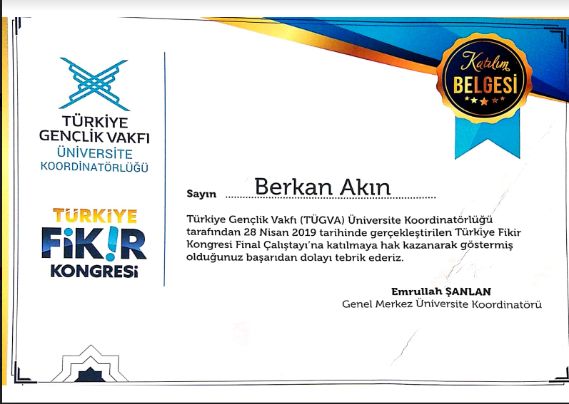

1. **Kültürel Etkinlikler**

**Katılım Sağlanan Etkinlik:** Damla Projesi

**Düzenleyen Kurum:** Gençlik ve Spor Bakanlığı

Gençlik ve Spor Bakanlığı tarafından düzenlenen Damla Projesi, öğrencilere geniş bir yelpazede sosyal, kültürel ve toplumsal konuları deneyimleme ve anlama fırsatı sunar. Bolu ve Siirt illerinde gerçekleştirilen etkinlikler, gençlerin farklı coğrafyalardaki yaşam tarzları, toplumsal değerler ve insan ilişkileri hakkında geniş bir bakış açısı kazanmasını sağlar.

Proje boyunca yapılan ziyaretler, öğrencilerin çeşitli toplum kesimleri ile etkileşime geçmesini ve onlarla empati kurma yeteneğini geliştirmesini sağlar. Huzur evleri ve Sevgi evleri ziyaretleri, gençlerin yaşlılarla ve çocuklarla etkileşim kurarak onların duygusal ve sosyal ihtiyaçlarına daha duyarlı olmalarını sağlar. Bu, gençlerin sosyal sorumluluk bilincini artırır ve onları daha duyarlı ve empatik bireyler haline getirir.

Köy okullarına yapılan ziyaretler, öğrencilerin eğitimdeki fırsat eşitsizliği konusunda bilinçlenmesine yardımcı olur. Bu, öğrencilere toplumun daha geniş sorunları hakkında farkındalık kazandırır ve onları bu konularda daha bilinçli ve sorumlu bireyler haline getirir.

Askeriye ve polise yapılan ziyaretler, gençlerin bu kurumların toplumdaki önemli rolünü anlamalarını sağlar. Ayrıca, gençlere devletin farklı kurumlarına olan saygılarını ifade etme ve onların katkılarını takdir etme fırsatı verir.

Sonuç olarak, Damla Projesi, gençlerin sosyal, kültürel ve toplumsal konulara dair anlayışlarını genişletirken, onlara toplumlarına ve çevrelerine karşı daha duyarlı ve sorumlu olma yeteneği kazandırır. Proje, gençlerin toplumsal sorunlara daha bilinçli bir yaklaşım geliştirmelerine yardımcı olur ve onların bireysel ve sosyal gelişimlerine katkı sağlar.

**Katılım Belgesi**

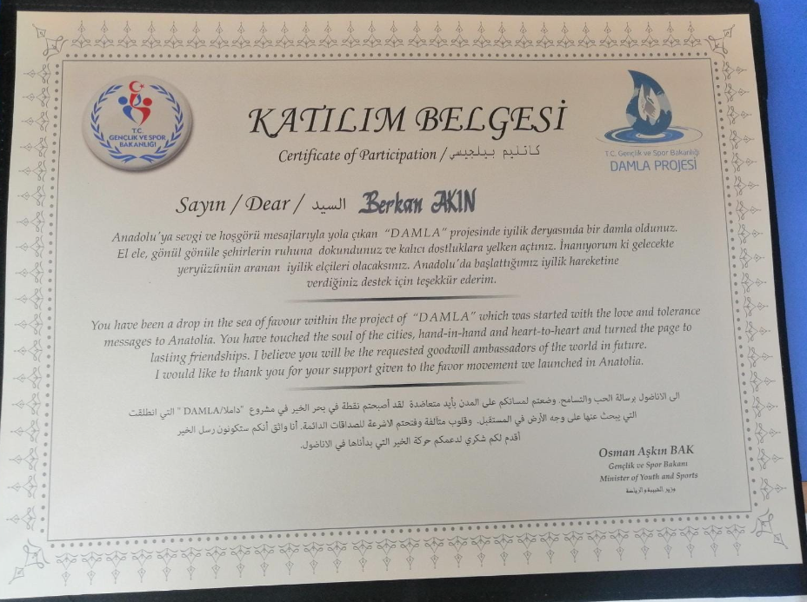

**5)** **Topluma Hizmet Uygulamaları**

**Katılım Sağlanan Etkinlik:** Paramı Yönetebiliyorum Projesi

**Düzenleyen Kurum:** Habitat Derneği

Habitat Derneği, finansal okuryazarlık alanında toplumun bilinçlenmesini ve güçlenmesini hedefleyen birçok önemli projeye imza atmış bir kuruluştur. Bu projelerden biri olan "Paramı Yönetebiliyorum" projesi, finansal okuryazarlık eğitimi ile bireylerin maddi konularda daha bilinçli ve doğru kararlar alabilmesini sağlamayı amaçlamaktadır.

Projenin ilk etabında, finansal okuryazarlık konusunda uzman eğitmenler tarafından eğitmen eğitimleri düzenlenmiştir. Bu sayede, finansal okuryazarlık alanında uzmanlaşmış eğitmenler yetiştirilmiş ve toplumun farklı kesimlerine doğru bilgi ve becerilerin aktarılmasına önemli bir katkı sağlanmıştır. Eğitimlerde, bireylerin bütçe planlaması, tasarruf yapma, borç yönetimi gibi temel finansal konuları öğrenmeleri ve bunları günlük yaşamlarına uygulamaları teşvik edilmiştir.

Projenin ikinci etabı ise belediye ve iş yerlerinde mavi yakalı çalışanlar için finansal okuryazarlık eğitimlerinin gerçekleştirildiği bir aşamadır. Bu aşamada, mavi yakalı çalışanlara finansal konularla ilgili temel bilgiler verilerek, maddi kaynakları daha iyi yönetme becerileri kazandırılmıştır. Eğitimlerde, bireylerin maaşlarını nasıl etkili bir şekilde kullanabilecekleri, tasarruf yapmanın önemi ve yatırım seçenekleri gibi konular ele alınmıştır. Böylece, iş yerlerinde çalışanların finansal geleceklerini daha iyi planlamaları ve mali sıkıntılardan korunmaları desteklenmiştir.

"Paramı Yönetebiliyorum" projesi, bireylere ve topluma pek çok fayda sağlamaktadır. İlk olarak, finansal okuryazarlık eğitimi alan bireyler, kişisel mali durumlarını daha iyi anlamakta ve maddi kararlarını daha bilinçli bir şekilde verebilmektedir. Bu, bireylerin borçlanma sorunlarından uzak durmalarını, tasarruf etmeyi öğrenmelerini ve geleceğe yönelik finansal hedefler belirlemelerini sağlamaktadır. Aynı zamanda, proje kapsamında iş yerlerindeki mavi yakalı çalışanlara sunulan eğitimler, çalışanların maaşlarını daha etkili bir şekilde yönetmelerine yardımcı olarak mali refahlarını artırmaktadır.

Toplumsal açıdan bakıldığında, "Paramı Yönetebiliyorum" projesi toplumun genel finansal okuryazarlık düzeyini yükseltmekte ve ekonomik sürdürülebilirlik sağlamaktadır. Finansal okuryazarlık, bireylerin ekonomik kararlarını daha iyi bir şekilde değerlendirebilmelerini sağlar ve dolayısıyla toplumun genelinde ekonomik istikrarın sağlanmasına katkıda bulunur. Aynı zamanda, bireylerin daha iyi finansal kararlar alması, borç sorunlarının azalması ve mali krizlerin önlenmesi gibi olumsuz durumların da önüne geçilmesine yardımcı olur.

Sonuç olarak, Habitat Derneği'nin gerçekleştirdiği "Paramı Yönetebiliyorum" projesi, finansal okuryazarlık alanında eğitimlerle bireylerin ve toplumun mali bilinç düzeyini artırmayı hedeflemektedir. Projede yer alan eğitmen eğitimleri ve mavi yakalılara yönelik eğitimler, kişisel mali durumların daha iyi yönetilmesini sağlamakta ve toplumsal refahın artmasına katkıda bulunmaktadır. Bu projenin hayata geçirilmesi, finansal okuryazarlık konusunda farkındalığın artmasına ve daha güçlü bir ekonomik yapıya sahip bir toplumun oluşmasına önemli bir adımdır.

**Katılım Belgesi**

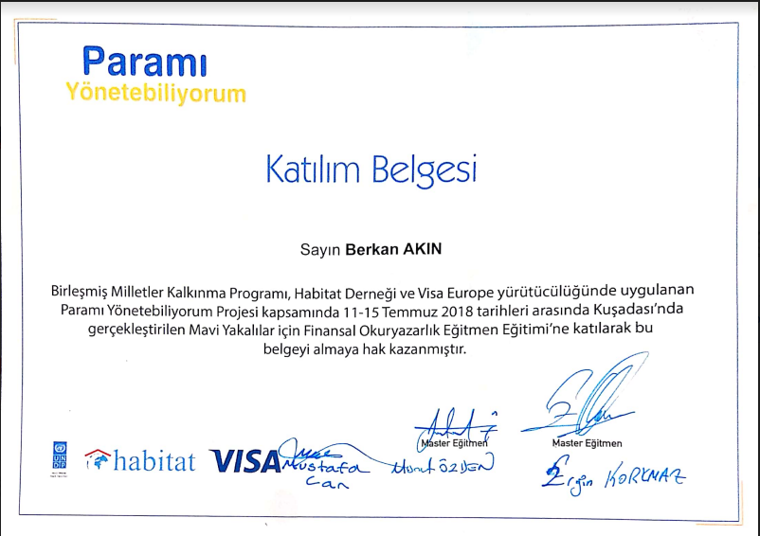

**6)** **Ulusal ve Uluslararası Yarışmalar**

**Katılım Sağlanan Etkinlik:** Kocaeli Genç Şehirler Proje Yarışması

**Düzenleyen Kurum:** Kocaeli Belediyesi

Kocaeli Genç Şehirler Proje Yarışması, gençlerin kendi bölgelerindeki sorunları çözmeye yönelik yaratıcı projeler geliştirmelerini teşvik eden önemli bir platformdur. Bu yarışmada biz de üç kişilik bir ekip olarak yer alarak, Kocaeli'nin sorunlarına odaklanan bir proje geliştirdik. Projemiz, düşündüğümüz teknolojik cihaz sayesinde Kocaeli'nin turizm potansiyelini artırmayı hedefliyordu.

Projemiz, Kocaeli'nin turizm sektöründe daha cazip ve erişilebilir bir destinasyon haline gelmesini amaçlıyordu. Geliştirdiğimiz teknolojik cihaz, kullanıcıların Kocaeli'nin turistik mekanlarını daha iyi keşfetmelerine yardımcı olacak bir rehberlik ve bilgilendirme aracı olarak işlev görecekti. Bu cihaz, turistlere Kocaeli'nin tarihi ve kültürel yerlerini gezme rotaları, bilgiler ve interaktif rehberlik sunarak benzersiz bir deneyim yaşatmayı hedefliyordu.

Bu yarışma, bireysel ve toplumsal düzeyde önemli katkılar sağlamaktadır. İlk olarak, gençlerin bu tür projelerle aktif olarak katılımı, onların girişimcilik ruhunu ve yenilikçi düşünme becerilerini geliştirmelerine yardımcı olur. Proje yarışması, gençlerin kendilerini ifade etme ve sorunları çözme becerilerini geliştirerek kişisel gelişimlerine katkıda bulunur.

Aynı zamanda, Koca Eli Genç Şehirler Proje Yarışması gibi etkinlikler, toplumsal dönüşüm ve yerel kalkınma süreçlerine destek olur. Projelerin odaklandığı sorunların çözülmesi, şehirlerin yaşam kalitesini artırabilir ve sosyal refahın gelişimine katkıda bulunabilir. Projemizin turizm potansiyelini artırma hedefi, Kocaeli'nin ekonomisine olumlu etkilerde bulunarak istihdam olanaklarının genişlemesine ve gelirin artmasına yardımcı olabilir.

Ek olarak, bu tür projeler, yerel toplulukları da harekete geçirme potansiyeline sahiptir. Projemiz Kocaeli'nin turizm sektörüne yönelik olarak tasarlandığı için yerel işletmeler, sivil toplum kuruluşları ve diğer paydaşlarla işbirliği yapma fırsatı sunar. Böylece, proje hayata geçirildiğinde yerel ekonomiye ve turizm endüstrisine olan katkısı artar ve toplumun ortak çıkarlarına hizmet eder.

Sonuç olarak, Koca Eli Genç Şehirler Proje Yarışması'na katılımımızla birlikte Kocaeli'nin turizm potansiyelini artırmayı hedefleyen bir proje geliştirdik. Bu yarışma, gençlerin yaratıcılığını, girişimcilik ruhunu ve sosyal sorumluluk bilincini desteklerken, Kocaeli'nin turizm sektörüne ve toplumun refahına olumlu katkılar sunma potansiyeline sahiptir. Bu tür projelerin teşvik edilmesi, gençlerin ve toplumun geleceği için umut verici bir adımdır.

**Katılım Belgesi**

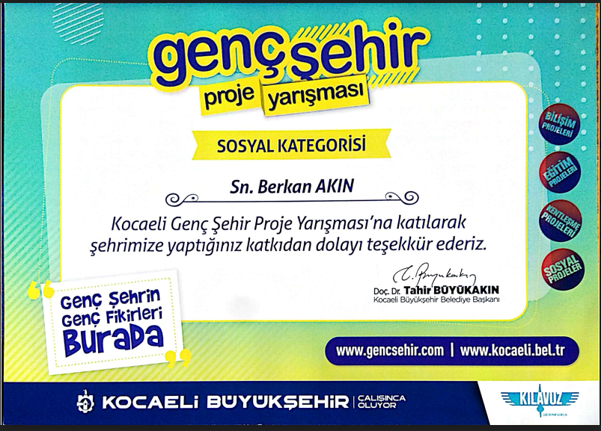

**7) GTÜ’deki birimler, Resmî ve Özel kurumlar ile Sivil Toplum Kuruluşları Tarafından Açılan Eğitimler**

**Katılım Sağlanan Etkinlik:** ISACAMP Blue Team / Bilişim Güvenliği Mimarı Eğitimi

**Düzenleyen Kurum:** E-Mektep Eğitim Kurumları

Mektep tarafından düzenlenen siber güvenlik eğitimi, katılımcılara hem online hem de yüz yüze olmak üzere çeşitli öğrenme fırsatları sunan önemli bir programdır. Bu eğitim programı, güvenlik alanında uzmanlaşmaya ve siber tehditlere karşı etkili savunma stratejileri geliştirmeye yöneliktir. İki hafta boyunca online olarak gerçekleştirilen eğitimler, katılımcıların temel bilgileri öğrenmesini sağlamış ve ardından üçüncü hafta boyunca yüz yüze eğitimle bu bilgileri uygulama fırsatı sunmuştur.

Eğitimin yüz yüze bölümü Üsküdar'da yapılmış ve bu aşama, katılımcıların daha derinlemesine bilgi ve beceri kazanmalarını sağlamıştır. Özellikle "Blue Team" çalışmaları, firewall konfigürasyonu ve pentest operasyonları gibi konular üzerinde derinlemesine dersler verilmiştir. Katılımcılar, etkili bir şekilde ağ güvenliğini sağlamak için gerekli önlemleri almayı öğrenmiş ve siber saldırıları tespit etme ve engelleme becerilerini geliştirmiştir.

Bu eğitim programı sadece teknik bilgi sağlamakla kalmamış, aynı zamanda katılımcıların kişisel gelişimine de katkıda bulunmuştur. Siber güvenlik, hızla gelişen bir alandır ve bu eğitim programı, katılımcıların güncel trendleri takip etmelerini ve güvenlik teknolojilerindeki yenilikleri öğrenmelerini sağlamıştır. Bu sayede, katılımcılar mesleklerinde daha rekabetçi olma fırsatı elde etmiş ve kariyerlerini ilerletme potansiyellerini artırmışlardır.

Kişisel gelişim açısından, bu eğitim programı katılımcılara sorunları analiz etme, ekip çalışması yapma ve iletişim becerilerini geliştirme fırsatı sunmuştur. Yüz yüze eğitim süreci, katılımcıların birlikte çalışmayı öğrenmelerini ve siber güvenlik alanında birbirleriyle deneyim paylaşmalarını sağlamıştır. Bu da katılımcıların networking fırsatlarına erişimini artırarak sektörde daha geniş bir profesyonel ağ oluşturmalarına yardımcı olmuştur.

Sonuç olarak, mektep tarafından düzenlenen siber güvenlik eğitimi, katılımcılara online ve yüz yüze öğrenme deneyimleri sunarak güvenlik alanında bilgi ve becerilerini artırma fırsatı sağlamıştır. Bu program, katılımcıların kişisel gelişimini desteklemiş, güncel güvenlik uygulamalarını öğretmiş ve onları sektörde daha rekabetçi hale getirerek kariyerlerini ilerletme potansiyellerini artırmıştır. Eğitim süreci, katılımcıların teknik yetkinliklerini güçlendirmelerinin yanı sıra iletişim ve işbirliği becerilerini de geliştirmelerine olanak sağlamıştır.

**Katılım Belgesi**

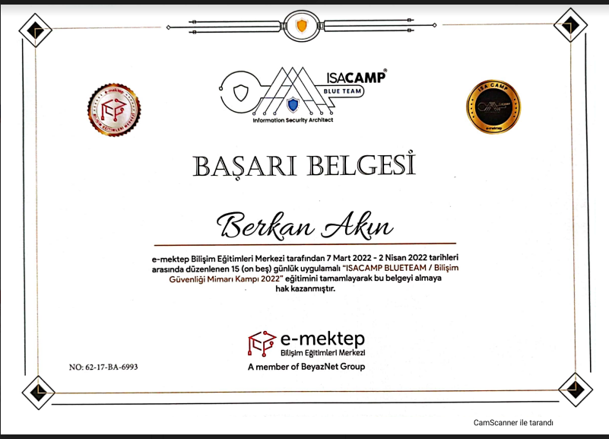

**8)Çalıştay Etkinlikleri**

**Katılım Sağlanan Etkinlik:** Yerel Yönetimler Gençlik Eğitimleri ve Zirvesi

**Düzenleyen Kurum:** Yarınlar için El Ele Derneği

Yarınlar İçin El Ele Derneği, Sorged Sorgun Gençlik Derneği ve Eski Avrupa Gönüllü Hizmeti Gönüllüleri Gençlik Derneği, ortaklaşa düzenledikleri çalıştay ile "Aktif Katılım Metotlarının ve Aktif Vatandaşlığı Kavram Olarak Peştirilmesi" konusunu ele almışlardır. Projenin amacı, aktif katılım konusunda yeterliliklerin geliştirilmesi, AB vatandaşlığı ve demokrasi ile ilgili fırsat eşitliği ve yerel yönetimler konusunda hukuki süreçlerin bilgisinin aktarılmasıdır.

Bu proje iki aşamada gerçekleştirilmiştir. İlk aşamada, İzmir, Yozgat ve Karaman illerinde çalıştaylar düzenlenmiştir. Bu çalıştaylarda gençler, yerel yönetimlere katılım konusunda fikirlerini özgürce ifade etme fırsatı bulmuşlardır. Gençlerin görüşleri, aktif katılım metotları ve vatandaşlık bilincinin pekiştirilmesi açısından önemli bir kaynak olmuştur. Bu çalıştaylar, gençlerin seslerini duyurma ve toplumsal değişim için etkin rol oynamaları konusunda bir adım atma fırsatı sunmuştur.

İkinci aşama ise Ankara'da gerçekleşmiş ve çalıştay sonuçlarını içeren bir bildiri yayınlanmıştır. Bu bildiri, çalıştaylarda ortaya çıkan fikirleri, önerileri ve öncelikleri içermekte ve ilgili paydaşlarla paylaşılmaktadır. Bildiri, aktif vatandaşlık kavramının güçlendirilmesi ve yerel yönetimlere katılımın teşvik edilmesi amacıyla önemli bir adım niteliği taşımaktadır. Aynı zamanda, AB vatandaşlığı, demokrasi ve fırsat eşitliği gibi konuların daha geniş bir çerçevede ele alınmasına katkıda bulunmaktadır.

Bu çalıştay, gençlerin aktif katılımını teşvik eden ve onların yerel yönetimlerde etkin rol oynamasını destekleyen önemli bir inisiyatiftir. Gençlerin fikirlerinin önemsendiği ve toplumun geleceğine etkili bir şekilde katkı sağladığı bir platform sunmuştur. Ayrıca, proje, gençlerin kişisel ve sosyal gelişimine katkıda bulunarak, onları daha bilinçli, sorumlu ve aktif vatandaşlar olarak yetiştirme amacını taşımaktadır.

Sonuç olarak, Yarınlar İçin El Ele Derneği, Sorged Sorgun Gençlik Derneği ve Eski Avrupa Gönüllü Hizmeti Gönüllüleri Gençlik Derneği'nin iş birliğiyle düzenlenen "Aktif Katılım ve Aktif Vatandaşlık" konulu çalıştay, gençlerin aktif katılımını teşvik ederek toplumsal değişime ve yerel yönetimlere etkin şekilde katkı sağlamayı amaçlayan önemli bir adımdır. Çalıştay sonuçlarının yayınlanması, gençlerin fikirlerinin daha geniş bir kitleye duyurulmasını ve konuyla ilgili politika oluşturma süreçlerine etkilerini artırmayı hedeflemektedir.

**Katılım Belgesi**

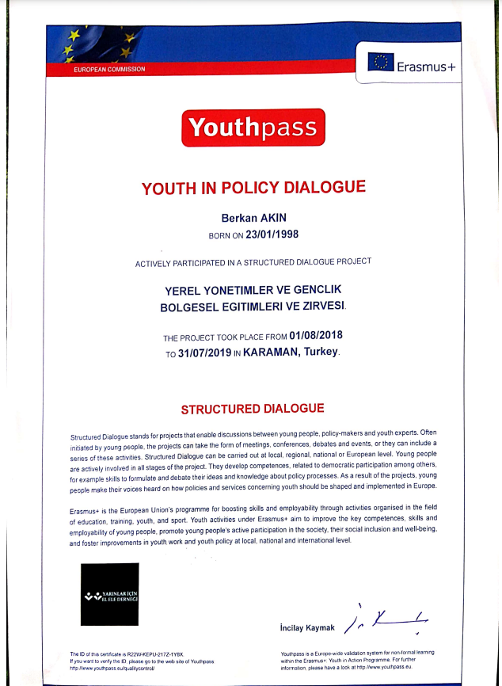

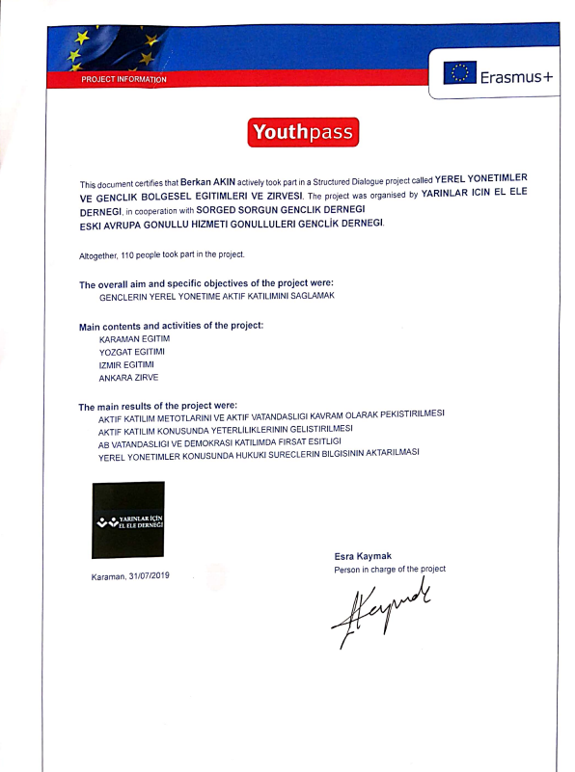

**Sonuç**

Girişimcilik eğitimleri, proje yazma eğitimleri, fikir kongreleri, kültürel geziler, topluma hizmet uygulamaları, tiyatro ve müze ziyaretleri gibi etkinlikler, kişisel, sosyal ve mesleki gelişimi desteklemekte ve öğrencilerin genel deneyimlerini zenginleştirmektedir.

Girişimcilik eğitimi, öğrencilere yenilikçilik, liderlik ve iş planlaması gibi becerileri kazandırırken, proje yazma eğitimleri, düşüncelerini ifade etme ve etkili iletişim becerilerini geliştirmelerine yardımcı olur. Fikir kongreleri ise öğrencilere farklı perspektifleri değerlendirme ve tartışma imkanı sunar.

Kültürel geziler, müze ve tiyatro ziyaretleri, öğrencilerin farklı kültürel deneyimler yaşamasını sağlar ve tarih, sanat ve toplumun değerlerine ilişkin daha geniş bir anlayış geliştirmelerine yardımcı olur. Topluma hizmet uygulamaları ise öğrencilerin sosyal sorumluluk bilincini artırır ve toplumun ihtiyaçlarına duyarlılıklarını geliştirir.

Bununla birlikte, projelerin ve etkinliklerin gerçekleştiği konumlar da önemlidir. İstanbul Sabahattin Zaim Üniversitesi gibi akademik ortamlar, öğrencilere profesyonel ve entelektüel bir deneyim sunarken, Bolu ve Siirt gibi illerde gerçekleşen etkinlikler, farklı bölgelerin kültürlerini tanıma ve anlama fırsatı sağlar.

Sonuç olarak, bu tür etkinlikler ve projeler, gençlerin kişisel, sosyal ve mesleki gelişimlerine önemli katkılar sağlar. Bu deneyimler, öğrencilerin becerilerini geliştirir, özgüvenlerini artırır ve toplumlarına karşı daha sorumlu ve duyarlı bireyler olmalarını teşvik eder. Bu tür etkinliklerin düzenlenmesi ve desteklenmesi, gençlerin gelecekteki başarılarına ve topluma katkılarına olumlu bir etki sağlar.

**Etkinlik Belgelerine Erişim Linki**

**Link:** <https://drive.google.com/drive/folders/1DspJwiKp-vLftag63RltXwoheFdun8jB>